
98學年度品德楷模

學生相片
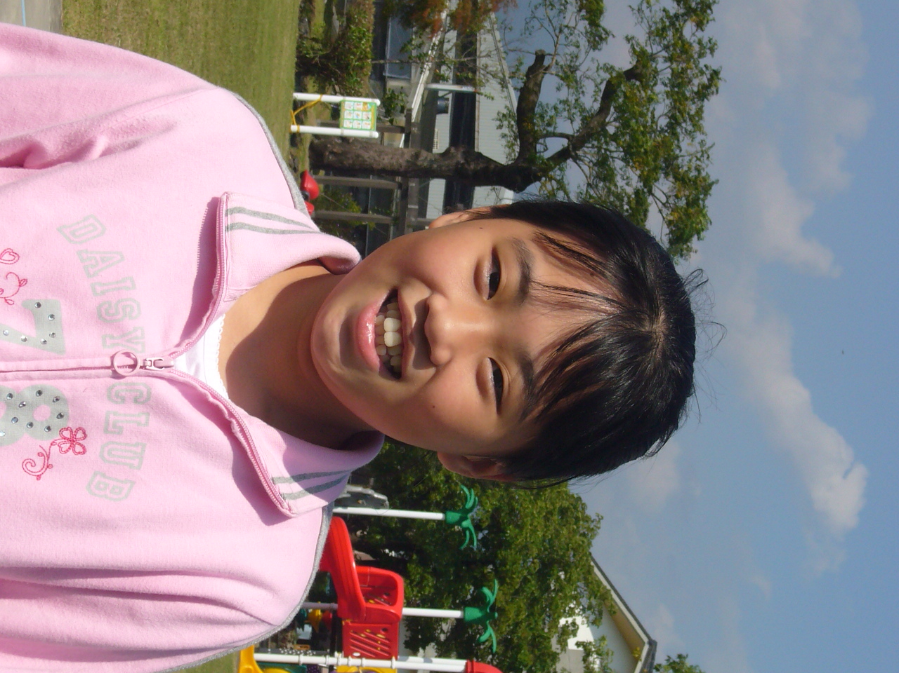


優良模範事蹟

婉瑜的性情溫和、心地善良，待人處世十分穩重、和善、謙恭有禮，對於師長與同學都十分熱心，平時熱心助人；學習方面十分積極且認真，能夠自動自發學習課外知識，凡事盡心盡力、力求完美，是一位品學兼優、懂事貼心的好學生，更是五年忠班的優良楷模。
學校、班級及姓名 | 我要對同學說的好話
深溝國民小學  五 年 忠 班  姓名：李婉瑜 | 我很高興這次能被五忠同學推選為班上品德楷模優良學生，我期許自己能時時刻刻表現良好，以當作全班的表率，並期望大家都能培養良好的品德，在日常生活中都能有好的表現。

